**基礎マクロ：試験の注意事項**

連絡先：masashi.hino@r.hit-u.ac.jp

**・試験問題投稿場所：manaba**

・Manabaを用いて行います．

・**試験日程および時間：　1月5日（水）２限 10:45-11:35(厳守)までの50分間の予定**

**・試験について：選択式**試験**，**全**45**問程度を予定

**・試験の傾向について**

・4択や5択問題です．「すべて選べ」や「誤っているものを選べ」という問題が多いので気を付けてください．

・特に「すべて選べ」が多いので，運任せでは正当しにくいようになっています．

・スライドの内容そのままの選択問題がほとんどです．

・問題数/時間が多いので，効率的に解くことが重要です(相談防止策の一つ)．

**・問題が解き終わっていなくても，締め切り時間までには提出すること！（アラーム等を使う）**

**・試験範囲：**

・数学的なパート（最初の数学補習とラグランジュ）を除くすべて．

・スライドの内容（8-9割）および練習問題(1-2割)

・**持ち込みの可否**：文書の資料はどんなものでも持ち込み可能

　例：スライド，練習問題，解答，皆さんが自作したまとめノート等

　アドバイス：「選択式試験の持ち込みだから楽勝」と思ってるとあまり良くないと思います．まとめノート等を作って自分なりにスライドの要点を整理しておくと効果的だと思います．

・**友人等との相談**：不可

・このルールが形骸化しないよう，対策(対策方法の詳細は非公開)をしています．そのため，相談することを前提とした受験は諦めてください．また，感染症の観点からも，皆さん自身の健康のために試験のために人と集まるのは控えてください．

・試験後の教員への成績の懇願

　・やっても意味がありません．公平性の観点から，成績を操作することはありません

・**不正行為**が判明した場合，私の情状酌量の余地はなく，大学内の然るべき部署に通知します．オンライン試験で不正行為が疑わしい結果が見つかった場合も，同様に大学内の然るべき部署に相談します．

**成績基準の目安：**※大学全体のガイドラインに従っています。

A+, A, B, C, F= 10%, 23%, 32-35%, 25%, 10%(以下)

A+ + A/ all <33%

A+/(A++A) < 33%

このため，素点自体にあまり意味がありません（素点が悪くても多くの場合単位は取れるのではないかと思います）．

**試験に関する細かい注意点**

・**試験アップロードのラグについて**：試験問題はmanabaに10:45に予定投稿を設定します．もしかしたら、投稿にラグが生じる可能性が理論上あると思います．このタイム・ラグは全員共通のはずなので，試験上の不公平は生じないはずです．落ち着いて待機してください．

・**トラブルについて**：試験問題が開けない・停電・インターネットの切断等のトラブルがある場合，速やかに私にメールで連絡してください．中でも試験問題が開けないことのような試験開始のトラブルに関する問合せは試験開始20分以内が一つの目安です．(何かあった際にすぐに連絡できるように，試験開始前に私のアドレス(masashi.hino@r.hit-u.ac.jp)を確認しておいてください．[1])

・**提出時のラグについて**：提出時も同様に，ラグのせいで11:35ちょうどに提出すると11:35に提出できない可能性が考えられます．各自，少しの余裕をもって提出できるように注意してください(例えばタイマー等を利用してください)．万が一，ラグのせいで時間を超過した場合は，試験終了後速やかに私のアドレスに連絡してください．ただし，明らかに時間を超過している場合は，公平性の観点より提出を受け取れません．注意してください．

**周知事項**：

・manabaにある授業アンケート(「授業と学習に関するアンケート」)への回答をお願いします。

**不正行為の補足**：

通常の教場試験における一橋の公式のアナウンスは以下のとおりです．罰則のみが主に該当します．

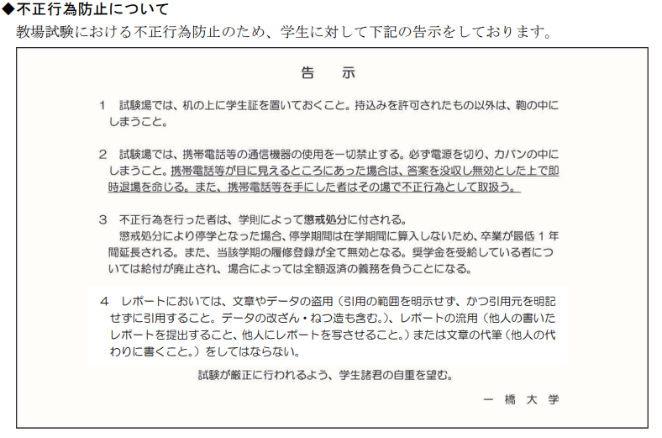

1. 問合せが大量に来た場合，返答に時間を要する場合が考えられます．落ち着いて待機してください．また，試験時間終了後も私の返答がない場合，送信済みのメールをスレッドにして，再度メールをしてもらえると助かります．